**I CICLO 2025**

**PS-0158**

**Normalidad, Psicopatología y Diagnóstico II**

**ADENDA al Programa del Curso:**

**GRUPO: Sede Occidente.**

**CRÉDITOS: 2. CURSO PROPIO**

**Miércoles de las 18:00 a las 21:50 horas.**

**Modalidad Bajo Virtual.**

|  |  |  |  |  |
| --- | --- | --- | --- | --- |
| **Docente** | **Horario clase** | **Grupo** | **Horario atención estudiantes y lugar** | **Asistente** |
| **Cristian Mora Víquez** (Sede Occidente)  [Christian.moraviquez@ucr.ac.cr](mailto:Christian.moraviquez@ucr.ac.cr)  [crimora@gmail.com](mailto:crimora@gmail.com)  Tel 8834-7744. | M. 18:00 a 21:50 | 06  Aula 206 | Lunes de 17:00 a 21:00.  Cubículo de la carrera, junto a coordinación | Valeria Seballos Mora  Valeria.seballos@ucr.ac.cr |

Requisitos PS-0157.

Correquisitos: ninguno.

Horas semanales: 4 horas (1 hora a convenir)

**Para el curso se mantiene la Introducción, Objetivos, Perfil de Entrada y Salida del programa de catedra. Este documento se entrega como material adicional y describe el Cronograma, Didáctica y los rubros de evaluación.**

**CRONOGRAMA.**

|  |  |  |  |
| --- | --- | --- | --- |
| **FECHA** | **CONTENIDO** | **ACTIVIDAD** | **SUPERVISIONES** |
| **Clase 1:**  **12 marzo** | | **VIRTUAL**: Presentación del Curso. Lectura y aprobación del programa. Conformación de grupos de trabajo para estructura y caso. Asignación de estructuras y casos. | |
| **Clase 2:**  **19 marzo (negociar)**  Unidad I | 1. ¿Qué es lo Psicopatológico? ¿Qué es la clínica? Los discursos acerca de la psicopatología: la clínica psiquiátrica y la clínica psicológica. | **VIRTUAL**.  Lectura: Lee, A. Irwin, R (2018). Capítulo 1, 5 y 6. Psicopatología: Una perspectiva psiconeurológica social. Manual Moderno, México. |  |
| **Clase 3:**  **26 marzo**  Unidad I | 2. Abordando la nosografía: DSM V, CIE 11. | **VIRTUAL**.  Lectura: CIE 11. |  |
| **Clase 4:**  **02 abril**  Unidad I | 2. Abordando la nosografía: DSM V, CIE 11.  3. Crítica a la nosografía psiquiátrica. | PRESENCIAL.  Lectura: DSM V. |  |
| **Clase 5:**  **09 abril**  Comprobación Lectura Unidad I.  Inicia Unidad II | 1. La posición neurótica: Histeria. | PRESENCIAL.  Lectura: Capella, A (1996). Capítulo 3: La histeria en la actualidad. En “La histeria y lo obsesivo: Análisis de la clínica psicoanalítica”. Editorial Herder. Barcelona. | Supervisiones para seminarios teóricos. |
| **16 abril** | Feriado | Semana Santa |  |
| **Clase 6:**  **23 abril**  Unidad II | 2. Fobia. | PRESENCIAL  Lectura: Pinel, J (2007). Capítulo 17: Miedo, el lado oscuro de la emoción. En “Biopsicología”. Sexta Edición. Pearson. Madrid. | Supervisiones para seminarios teóricos. |
| **Clase 7:**  **30 abril**  Unidad II | 3. Trastornos del estado de ánimo. | PRESENCIAL  Lectura: Butcher, J. Mineka, S. Hooley, J (2007). Capítulo 7: Trastornos de estado de ánimo y suicidio. En “Psicología Clínica”. Doceava Edición. Pearson, Addison Wesley. España. | Supervisiones para seminarios teóricos. |
| **Clase 8:**  **07 mayo**  Comprobación lectura Unidad II | Análisis del avance del curso | PRESENCIAL | Supervisiones para seminarios teóricos. |
| **Clase 9:**  **14 mayo**  Inicia Unidad III | 1. Psicopatía. | PRESENCIAL  Lecturas: Rogers, R. Bender, S (2019). Capítulo 9: Psicopatía y engaño. En “Evaluación Clínica de la simulación y el engaño”. Manual Moderno. México. | Supervisiones para seminarios teóricos. |
| **Clase 10:**  **21 mayo**  Unidad III | 2. Fetichismo, masoquismo, sadismo  3. Relación con la ley. | Presencial:  Lectura: Rogers, R. Bender, S (2019). Capítulo 5: Síndromes asociados al engaño. En “Evaluación Clínica de la simulación y el engaño”. Manual Moderno. México. | Supervisiones para talleres casos clínicos. |
| **Clase 11:**  **28 mayo**  Comprobación Lectura Unidad III.  Inicia Unidad IV | 1. Diferentes formas de psicosis. | Presencial:  Lectura: Lectura: Lee, A. Irwin, R (2018). Capítulo 7: Psicosis, síntomas y causas en “Psicopatología: Una perspectiva psiconeurológica social”. Manual Moderno, México. | Supervisiones para talleres casos clínicos. |
| **Clase 12:**  **04 junio**  Unidad IV | 1. Diferentes formas de psicosis. | Presencial  Lectura: Lectura: Lee, A. Irwin, R (2018). Capítulo 8: Perspectivas Psicosociales de la Psicosis. En “Psicopatología: Una perspectiva psiconeurológica social”. Manual Moderno, México. | Supervisiones para talleres casos clínicos. |
| **Clase 13:**  **11 junio**  Unidad IV | 2. Simulación de trastornos mentales. | PRESENCIAL  Lectura: Rogers, R. Bender, S (2019). Capítulo 6: Evaluación Clínica de la simulación y el engaño. Manual Moderno. México. | Supervisiones para talleres casos clínicos. |
| **Clase 14:**  **18 junio**  Comprobación Lectura Unidad IV. |  | PRESENCIAL  Enfoque dimensional de la psicopatología |  |
| **Clase 15:**  **25 junio**  Seminario Teórico / Taller Casos Clínicos |  | PRESENCIAL |  |
| **Clase 16:**  **02 julio**  Seminario Teórico Taller Casos Clínicos |  | PRESENCIAL |  |

1. **DIDACTICA.**

El curso estará enlazado con la plataforma virtual de Metics. Las clases sincrónicas no tendrán una duración mayor a 110 diez minutos, divididas en dos sesiones de 50 minutos cada una y con 10 minutos de receso. Se sugiere que el balance de las clases sea de 75% presenciales y 25% virtuales sincrónicas. Las evaluaciones serán preferiblemente asincrónicas con recursos descargables y, en el caso de las sincrónicas, será necesario verificar el acceso del estudiantado a Internet. Cuando alguna persona no pueda acceder con audio y video, se ofrecerá la posibilidad de trabajo asincrónico. El uso de la cámara no es obligatorio y las grabaciones solo se harán con consentimiento y únicamente podrán ser compartidas en Metics.

Cada docente organizará su antología de lecturas y las actividades de acuerdo con su interés y estilo personal. Además, serán indispensables los manuales de más uso como el manual de la Clasificación Internacional de Enfermedades (CIE 11 <https://icd.who.int/es> ), el DSM V (Manual Diagnóstico y Estadístico de los trastornos mentales, de la American Psychiatric Association).

Se hará una discusión del papel de la psicopatología y el lugar desde el que opera en la intervención el clínico. La modalidad metodológica del curso es participativa. Ello significa, en términos operativos, que el/la estudiante tendrá una participación mediante lecturas, exposiciones, investigación, trabajos escritos, cine foros, “role playing”, talleres de casos.

El equipo docente complementará estos trabajos con exposiciones teóricas, análisis de casos, películas, videos, etc. El trabajo se organizará de la siguiente manera:

**Participación:** Este es un curso teórico-práctico. Eso significa que la asistencia a lecciones y la participación en clases son indispensables. Las lecciones presenciales se convierten en un taller o laboratorio en donde la participación del/a estudiante es esencial, tanto en las discusiones de las lecturas (que deben ser leídas con antelación), las películas, los casos clínicos, etc.

**Seminario teórico:** Cada grupo realizará además una pesquisa sobre un tema. Hay dos vertientes didácticas: cada uno de estos trabajos debe presentarse oralmente y por escrito.

* Trastornos del desarrollo.
* Trastornos de la conducta alimentaria y de la ingesta de alimentos.
* Disfunciones sexuales.
* Trastornos relacionados a sustancias.
* Trastornos del sueño.

**Comprobación de Lectura:** Se confeccionarán pruebas de comprobación de lectura para que cada estudiante demuestre, la realización del material obligatorio asignado para lectura.

**Trabajo de casos:** Se integrarán grupos de tres a cuatro miembros, cada grupo realizará un análisis de un historial clínico (el historial debe ser de un caso que NO coincida con el tema del Seminario Teórico):

Las cintas de Ted Bundy.

El Dragón Rojo.

Psicosis (original de Alfred Hitchock).

Una mente brillante.

Atracción Fatal.

El cisne negro.

El club de la pelea (Fight Club)

Freud, Sigmund (1901/05) *Fragmento de análisis de un caso de histeria* (“Dora”) En *Obras Completas.* Buenos Aires: Amorrortu Editores, Vol II.

Freud, Sigmund (1909) *A propósito de un caso de neurosis obsesiva* (“El Hombre de las ratas”). En: *Obras Completas*. Amorrortu Editores, Vol X. Buenos Aires, Argentina.

Freud, Sigmund (1909) *Análisis de la fobia de un niño de cinco años* (“Juanito”). En: *Obras Completas*. Buenos Aires: Amorrortu Editores, Vol X. Buenos Aires, Argentina.

Freud, Sigmund (1910) *Sobre un caso de paranoia descrito autobiográficamente* (“Schreber”). En *Obras completas.* Amorrortu Editores, Vol X., Buenos Aires, Argentina.

Freud, Sigmund (1917/18) *De la historia de una neurosis infantil (*el “Hombre de los lobos”). En: *Obras Completas.* Amorrortu Editores. Vol.17.

Freud, Sigmund (1920) “Sobre la psicogénesis de un caso de homosexualidad femenina” (“La joven homosexual”). En Obras completas, vol. XVIII. Amorrortu Editores, Buenos Aires, Argentina.

Lacan, Jacques (1976) *De la psicosis paranoica en sus relaciones con la personalidad* (“Caso Aimée”). Siglo XXI, México.

Lacan. En el mismo libro que Aimée se encuentra el “caso de las Hermanas Papin”: “Motivos del crimen paranoico: el crimen de las hermanas Papin”.

**Supervisiones: NOTAS IMPORTANTES**

- Para lograr los objetivos pedagógicos, tanto para los realizadores del seminario, como para el resto del grupo, los/as estudiantes contarán con supervisiones OBLIGATORIAS del docente, especialmente para aspectos de la dirección del trabajo.

- La atención será virtual, las horas serán flexibles en común acuerdo con los estudiantes. ***El subgrupo no podrá exponer sin haber sido aprobado su trabajo en supervisión, con la consecuencia de perder el puntaje de exposición al no exponer. Las supervisiones deben solicitarse con por lo menos una semana de antelación.***

- La ausencia sin previo aviso a la supervisión afecta la nota de participación.

- Las supervisiones de trabajos grupales deben ser grupales, excepto alguna emergencia.

- NO hay supervisiones la última semana de clases.

**VIII. EVALUACION.**

**1. Participación: 10%** (consiste en la asistencia).

**2. Seminario teórico: 20%** (Supervisión 5%, Presentación 5%, Trabajo escrito: 10%). (Grupal)

**3. Comprobaciones de lectura: 50%** (no acumulativo, evalúa cada unidad temática). (Individual).

**4. Taller de casos clínicos: 20%** (Supervisión 5%, Presentación 5%, Trabajo Escrito (10%). (Grupal).

**Respecto a la evaluación de los seminarios teóricos y los talleres de casos clínicos:**

**Escritos:** Las cuestiones de **forma** en los escritos (ortografía, redacción, sistema de citas) y el **fondo** de los trabajos considerará la buena capacidad de análisis y síntesis, capacidad de hacer relaciones entre textos e ideas, capacidad de discusión, construcción de introducción y de conclusiones. Muy particularmente las conclusiones deben recoger todo lo elaborado en el trabajo, así como reflexiones críticas, referencias, presentación, tabla de contenido, numeración de páginas. El formato de presentación será el de artículo científico en las modalidades de Caso Clínico (para el taller de casos clínicos) y Artículo de Opinión (para el Seminario Teórico).

Ningún Seminario Teórico o Taller de Casos Clínicos podrá ser presentado sin tener supervisión con el profesor, en la que se haya aprobado la presentación. Las supervisiones deben solicitarse **mínimo** con una semana de antelación.

Las presentaciones orales pueden apoyarse en Power Point, pero esto no es un requisito. Sí lo es la creatividad de la exposición.

NO se aceptarán trabajos fuera de las fechas fijadas para entrega.

Sea avance o trabajo final, toda copia parcial o total de textos (ya sea internet, libros o artículos) sin la debida referencia y/o citación será motivo de perder la calificación total del trabajo en cuestión. Siendo que el **plagio** se considera una falta grave (con sanciones de 6 meses a 6 años de suspensión), cualquier falta de estas además será elevada a los mecanismos correspondientes de la UCR. (Ver http://www.cu.ucr.ac.cr/normativ/orden_y_disciplina.pdf artículo 5).

**Supervisiones:** La no presentación a **supervisiones** implica pérdida de puntos. Un trabajo que no tenga el visto bueno del docente no puede ser presentado, con la consiguiente pérdida de la nota. Se debe realizar al menos una supervisión, pero si se desean realizar más se acordarán con el docente. Las supervisiones serán virtuales.

**Talleres y Seminarios de caso:** La asistencia a los talleres de casos clínicos es **obligatoria**. Estos talleres se hacen a final de semestre, en una o dos sesiones, dependiendo del tamaño y las necesidades del grupo.

**Entrega de trabajos escritos: se establecerán en el cronograma de actividades por parte del docente.**

1. **BIBLIOGRAFÍA OBLIGATORIA:**

**CIE 11:** [**https://icd.who.int/es**](https://icd.who.int/es)

American Psychiatric Association (2014). DSM V. Editorial Médica Panamericana. España.

Butcher, J. Mineka, S. Hooley, J (2007). Psicología Clínica. Doceava Edición. Pearson, Addison Wesley. España.

Capella, A (1996). Capítulo 3: La histeria en la actualidad. En “La histeria y lo obsesivo: Análisis de la clínica psicoanalítica”. Editorial Herder. Barcelona.

Lee, A. Irwin, R (2018). Psicopatología: Una perspectiva psiconeurológica social. Manual Moderno, México.

Pinel, J (2007). Biopsicología. Sexta Edición. Pearson. Madrid.

Rogers, R. Bender, S (2019). Evaluación Clínica de la simulación y el engaño. Manual Moderno. México.

**BIBLIOGRAFÍA COMPLEMENTARIA:**

Cloniger, S (2003). Teorías de la personalidad. Pearson, México.

Nasio, D (2005).  Los más famosos casos de psicosis. Primera Edición, Segunda reimpresión. Paidós, Buenos Aires.

Nasio, D (2010). El dolor de la histeria. Primera Edición, Novena reimpresión. Buenos Aires.

Sarason, I. Sarason, B (2006). Psicopatología anormal: el problema de la conducta inadaptada. Pearson Education. México.

Trull, T. Phares, E (2007). Psicología Clínica: conceptos, métodos y aspectos prácticos de la profesión. Sexta Edición. Thompson Learning. México.

**APÉNDICES**

* **Revista Wimblu** de estudiantes de Psicología (***Acuerdo # 7 de la Comisión de docencia Acta # 31).*** La revista Wimblú recibe artículos y ensayos científicos sin restricción temática durante todo el año lectivo universitario. Pueden consultar normas de publicación en el siguiente enlace: <https://revistas.ucr.ac.cr/index.php/wimblu/about/submissions>
* **Infografía sobre Hostigamiento Sexual** (***Acuerdo Asamblea de Escuela Acta # 29,*** se indica que se debe discutir en la primera clase con el estudiantado. Además, deberá firmar una lista como constancia de que se presentó y discutió la infografía y el programa). El Equipo Interdisciplinario contra el Hostigamiento Sexual de la UCR brinda acompañamiento emocional y asesoría legal a víctimas de hostigamiento sexual en la Universidad de Costa Rica. Si usted lo requiere puede solicitar una cita al teléfono: 2511- 1909 o al e-mail: [equipocontrahostigamientosexual@ucr.ac.cr](mailto:equipocontrahostigamientosexual@ucr.ac.cr)

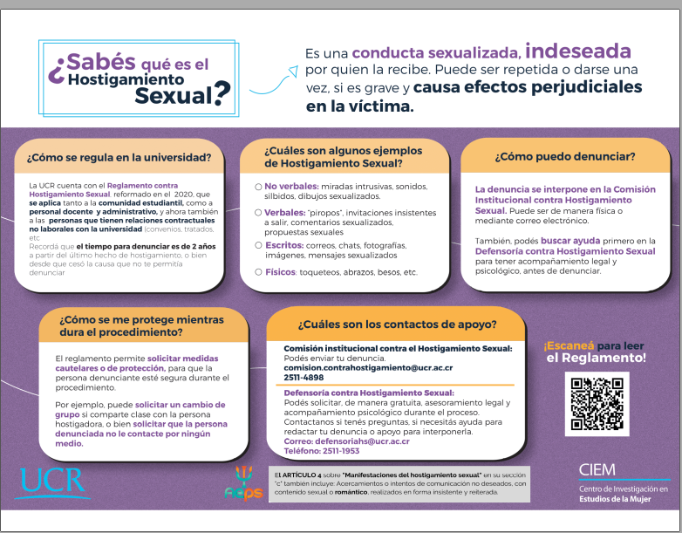

* Por acuerdo de Consejo Asesor de la Facultad de Ciencias Sociales, se incluye el link Reglamento de la Universidad de Costa Rica en contra de la Discriminación: <https://www.cu.ucr.ac.cr/uploads/tx_ucruniversitycouncildatabases/officialgazette/2020/a15-2020.pdf>. Lo anterior con el objetivo de que el estudiantado tenga conocimiento sobre el mismo.
* En atención al oficio SO-DCS-60-2021, se adjunta la circular de la Comisión de Evaluación y Orientación de la Sede de Occidente.

<https://documentcloud.adobe.com/link/track?uri=urn:aaid:scds:US:1f66f744-b0b1-4d4f-9e4f-3e7012f2fa54#pageNum=1>

* Por acuerdo del grupo de docentes de la Carrera de Psicología de la Sede Occidente (5 julio 2023) se presenta la infografía sobre los principios orientadores de la Carrera con intenciones de conocerlos, reflexionar sobre ellos, resaltar los aspectos éticos y contextualizados en cada curso y sus prácticas.
* 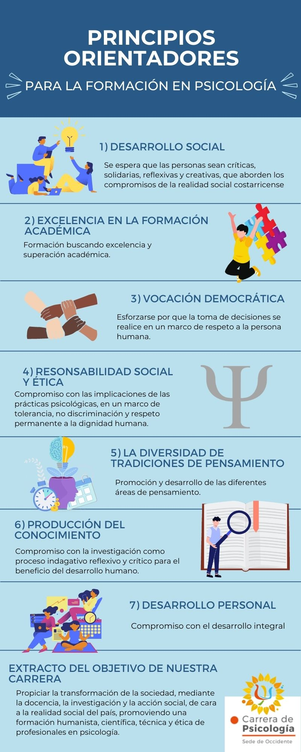

IMPORTANTE:

Devolución de asignaciones (artículo 22): Debe observarse el siguiente procedimiento, en relación con la calificación, entrega e impugnación de los resultados de cualquier prueba de evaluación, salvo disposición expresa en contrario: El profesor debe entregar a los alumnos las evaluaciones calificadas y todo documento o material sujeto a evaluación, a más tardar 10 días hábiles (2 semanas) después de haberse efectuado las evaluaciones y haber recibido los documentos; de lo contrario, el estudiante podrá presentar reclamo ante el director de la unidad académica.